**PROPOSAL PROYEK 1**

**WEBSITE TOKO ONLINE “DAPUR SEHAT”**

Dosen Pengampu : Imam Fahrur Rozi, ST., MT



**OLEH:**

**Darin Zahira A (1841720033)**

**Kinanti Permata P (1841720022)**

**Mardhiyah Millania (1841720081)**

**TI – 2A**

**D4 TEKNIK INFORMATIKA**

**TEKNOLOGI INFORMASI**

**POLITEKNIK NEGERI MALANG**

**2020**

# **SURAT PENAWARAN**

Lampiran : 1 (satu ) set Proposal

Perihal : Penawaran Jasa Pembuatan Website

Kepada Yth.

Bapak / Ibu Pimpinan Perusahaan

Di Tempat

Dengan Hormat,

Sebelumnya kami ucapkan banyak terima kasih kepada Bapak atau Ibu yang telah menerima dan meluangkan waktu untuk membaca proposal penawaran ini sehingga Bapak atau Ibu dapat mempertimbangkan untuk menggunakan jasa yang kami tawarkan.

Kami Mahasiswa dari jurursan Teknologi Informasi Politeknik Negeri Malang bermaksud untuk menawarkan sistem informasi dan aplikasi berbasis Website yang kami kembangkan dengan mempertimbangan estetika, fungsionalitas dan nilai tambah. Dalam hal estetika, kami memberikan hasil yang atraktif dan menarik sesuai dengan citra instansi/perusahaan.

Melalui proposal penawaran ini, kami menawarkan jasa pembuatan aplikasi dan sistem informasi berbasis website untuk perusahaan anda yang sedang anda pimpin, Adapun produk jasa aplikasi dan sistem informasi yang kami tawarkan yang telah terlampir dalam proposal ini.

Atas perhatian dan kerjasamanya, kami ucapkan terima kasih.

Malang, 2020

Ketua Kelompok Anggota 1 Anggota 2

**Mardhiyah Millania** **Darin Zahira Aflah** **Kinanti Permata P**

NIM. 1841720081 NIM. 1841720033 NIM. 1841720022

# **Lembar Persetujuan**

**Penawaran Pembuatan Sistem Informasi Manajemen Berbasis Web**

**“DAPUR SEHAT”**

Yang bertanda tangan di bawah ini:

Nama : ………………………………………

Jabatan : ………………………………………

Alamat : ………………………………………

Dalam hal ini saya menyetujui penawaran pembuatan sistem informasi majamem berbasis web yang ditawarkan oleh:

1. Nama : Mardhiyah Millania

NIM : 1841720081

Jabatan : Ketua Kelompok

1. Nama : Darin Zahira Aflah

NIM : 1841720033

Jabatan : Anggota 1

1. Nama : Kinanti Permata Putri

NIM : 1841720022

Jabatan : Anggota 2

Dengan harapan agar dikerjakan sebaik dan semaksimal mungkin.

Malang, 2020

___________________________

**Daftar Isi**

**SURAT PENAWARAN** 1

**Lembar Persetujuan** 2

**Daftar Gambar** 4

**Daftar Tabel** 5

**RINGKASAN** 6

**BAB I PENDAHULUAN** 7

**1.1 Latar Belakang** 7

**1.2 Rumusan Masalah** 7

**1.3 Batasan Masalah** 8

**1.4 Tujuan** 8

**1.5 Manfaat** 8

**BAB II FITUR-FITUR SISTEM** 9

**2.1** **Fitur *Customer*** 9

**2.2** **Fitur Admin** 9

**BAB III DESKRIPSI SISTEM** 10

**3.1 Deskripsi** 10

**3.2 DFD Level 0** 10

**3.3 Flowchart** 11

3.3.1 Flowchart untuk *Customer* 11

3.3.2 Flowchart Admin 12

**3.4 Use Case Diagram** 13

**3.5 Jadwal** 13

**3.6 Staffing Dan Organisasi Proyek** 14

**BAB IV LAMPIRAN** 15

**4.1** **Tampilan Aplikasi Yang Ditawarkan** 15

4.1.1 Tampilan Aplikasi Sebagai *Customer* 15

4.1.2 Tampilan Aplikasi Sebagai Admin 20

**4.2 Daftar Client** 25

**4.3 CV Lengkap Tim** 25

# **Daftar Gambar**

Gambar 1 DFD Level 0 9

Gambar 2 Flowchart untuk Customer 10

Gambar 3 Flowchart untuk admin 11

Gambar 4 Use Case Diagram 12

Gambar 5 Tampilan Beranda Customer 14

Gambar 6 Tampilan Login Customer 15

Gambar 7 Tampilan Berhasil Login Customer 15

Gambar 8 Tampilan Registrasi Customers 16

Gambar 9 Tampilan Katalog 16

Gambar 10 Tampilan Detail Katalog 17

Gambar 11 Tampilan Keranjang 17

Gambar 12 Tampilan Blog 18

Gambar 13 Tampilan Detail Blog 18

Gambar 14 Tampilan Beranda Admin 19

Gambar 15 Tampilan Login Admin 19

Gambar 16 Tampilan Berhasil Login Admin 20

Gambar 17 Tampilan Beranda Admin Setelah Berhasil Login 20

Gambar 18 Tampilan Data Produk 21

Gambar 19 Tampilan Edit Data Produk 21

Gambar 20 Tampilan Menambah Data Produk Baru 22

Gambar 21 Tampil Blog 22

Gambar 22 Tampilan Edit 23

Gambar 23 Tampilan Menambah Blog Baru 23

# **Daftar Tabel**

Tabel 1 Tabel Penjadwalan 12

# **RINGKASAN**

Perkembangan dunia teknologi informasi saat ini semakin cepat memasuki berbagai bidang sehingga hampir semua aktifitas kehidupan manusia bergantung pada teknologi. Kini semakin banyak perusahaan atau individu yang berusaha meningkatkan bisnisnya yang sangat berkaitan erat dengan teknologi informasi itu sendiri. Salah satu perkembangan teknologi informasi yang penting adalah semakin dibutuhkannya penggunaan alat pengolah data yang berfungsi untuk menghasilkan informasi yang dibutuhkan.

Kami memutuskan untuk membuat sistem informasi manajemen berbasis web. Kami membuat website sistem informasi untuk toko Dapur Sehat. Dapur Sehat merupakan sebuah toko yang menjual Makanan Pendamping ASI atau biasa dikenal dengan sebutan MPASI dan bahan makanan organik yang berada di wilayah Kota Malang. Dapur Sehat dalam mempromosikan toko menggunakan media sosial yaitu *Instagram.* Selain itu, Dapur Sehat dalam mengelola laporan data barang, data pelanggan, dan data transaksi masih dilakukan secara manual. Oleh karena itu, kami membuat sistem informasi manajemen berbasis web untuk Dapur Sehat. Kami berharap aplikasi ini bisa membantu pemilik toko dan pegawai dalam mengelola data di toko juga mempermudah pelanggan dalam memesan produk yang ditawarkan oleh toko Dapur Sehat.

# **BAB I**

**PENDAHULUAN**

## **1.1 Latar Belakang**

Perkembangan dunia teknologi informasi saat ini semakin cepat memasuki berbagai bidang sehingga hampir semua aktifitas kehidupan manusia bergantung pada teknologi. Kini semakin banyak perusahaan atau individu yang berusaha meningkatkan bisnisnya yang sangat berkaitan erat dengan teknologi informasi itu sendiri. Hal ini didukung oleh pernyataan bahwa kegunaan teknologi informasi pada *website* bisnis adalah untuk menyediakan informasi dengan cepat dan tepat.

Salah satu perkembangan teknologi informasi yang penting adalah semakin dibutuhkannya penggunaan alat pengolah data yang berfungsi untuk menghasilkan informasi yang dibutuhkan. Perusahaan-perusahaan yang ingin mengembangkan usaha dan mencapai sukses harus mengikuti era informasi dengan menggunakan alat pendukung pengolah data.

Dapur Sehat merupakan sebuah toko yang menjual Makanan Pendamping ASI atau biasa dikenal dengan sebutan MPASI dan bahan makanan organik yang berada di wilayah Kota Malang. Dapur Sehat dalam mempromosikan produk-produknya hanya melalui sosial media (instagram) dilanjutkan melalui aplikasi *chatting* (Whatsapp) dan *market place* (Shopee). Dalam mengatur data penjualan dan produk masih menggunakan cara manual yaitu dengan mendatanya di sebuah buku dan mencocokan data tersebut di aplikasi kasir yang sudah dimiliki sebelumnya.

Dengan cara promosi yang dilakukan Dapur Sehat ini dinyatakan kurang efektif, dikarenakan tidak semua orang menggunakan sosial media (instagram),aplikasi *chatting* (Whatsapp) sehingga membuat Dapur Sehat ini masih belum dikenal banyak orang. Dan untuk sistem *reporting* pendataan barang dan penjualan dari toko Dapur Sehat ini dinyatakan membutuhkan banyak waktu dan tenaga sehingga kurang efektif dan efisien. Berdasarkan latar  belakang diatas maka kami tertarik mengangkat judul: “Pembuatan Web Untuk Dapur Sehat” untuk mempermudah bisnis.

## **1.2 Rumusan Masalah**

Berdasarkan latar belakang di atas,timbul berbagai permasalah antara lain:

1. Bagaimana meminimalisir pendataan barang dan penjualanan yang efektif dan efisien.
2. Bagaimana merancang sebuah *Website* yang bisa membuat produk-produk dari Dapur Sehat bisa dikenal dan digunakan banyak orang.

## **1.3 Batasan Masalah**

Dalam penyusunan Tugas Proyek 1 ini, kami membatasi ruang lingkup masalah yaitu :

1. Aplikasi ini berbasis web
2. Aplikasi ini hanya dapat dijalankan dengan layanan koneksi internet
3. Target pengguna aplikasi ini adalah untuk memudahkan *customer* dalam mengetahui informasi dan memesan produk MPASI dan bahan makanan organik
4. Aplikasi website user ini berisi fitur utama yakni penjualanan produk.
5. Aplikasi *website* admin ini berisi fitur utama yakni mengatur data barang dan laporan penjualanan.

## **1.4 Tujuan**

Pembuatan *website* ini diantara lain bertujuan sebagai:

1. Informasi mengenai MPASI dan bahan makanan organik dapat dieroleh semua orang khususnya Ibu-Ibu yang baru saja memiliki anak dimana saja dan kapan saja.
2. Meningkatkan sistem pendataan barang dan penjualanan untuk toko Dapur Sehat.
3. Meningkatkan penjualanan produk-produk dari Dapur Sehat

## **1.5 Manfaat**

Manfaat dari pembuatan website ini adalah:

1. Mempermudah pelanggan dalam membeli produk di toko Dapur Sehat.
2. Membantu pelanggan dalam mendapatkan informasi mengenai MPASI
3. Catatan penjualan atau laporan penjualan menjadi lebih akurat.
4. Memudahkan pegawai dalam pengelolaan stok bahan atau produk.

# **BAB II**

**FITUR-FITUR SISTEM**

* 1. **Fitur *Customer***
     1. Fitur *login* dan *sign up*

Fitur ini harus dimiliki di setiap toko online. Fitur ini digunakan untuk dapat melakukan transaksi penjualan pada website. *Customer* harus mendaftar terlebih dahulu melalui menu *sign up* dan mengisi form pendaftaran di halaman tersebut. Setelah melakukan pendaftaran, *customer* bisa melakukan *login* dengan cara memasukkan *email* dan *password* yang telah terdaftar.

* + 1. Fitur katalog barang

Fitur ini berfungsi untuk menampilkan katalog barang atau produk yang dijual di toko Dapur Sehat.

* + 1. Fitur kerajang barang

Fitur ini berfungsi untuk menaruh barang yang akan dibeli oleh *customer*. Setelah membeli barang dan memasukkannya kedalam keranjang, maka akan melakukan *checkout* barang dan menerima nomor rekening toko untuk melakukan pembayaran.

* + 1. Fitur upload bukti pembayaran

Fitur ini digunakan untuk mengupload bukti transfer pembayaran barang yang telah dilakukan *customer* untuk kemudian dikonfirmasi oleh admin.

* + 1. Fitur edit data pribadi

Untuk mengedit data pribadi *customer*. Pada fitur ini *customer*  dapat merubah data pribadi seperti nama, alamat, nomer telpon, e-mail dan lain-lain.

* + 1. Fitur Blog

Fitur ini digunakan untuk *customer* mencari dan mendapatkan informasi mengenai tips kesehatan dan *parenting* pada balita.

* 1. **Fitur Admin**
     1. Fitur *Login*

Fitur ini digunakan pegawai untuk masuk ke halaman admin yang telah terdaftar.

* + 1. Fitur mengelola data barang

Fitur ini digunakan pegawai untuk mengelola barang. Admin dapat membuat, mengedit, memperbarui, dan menghapus data yang berkaitan dengan *database* toko.

* + 1. Fitur Laporan penjualan

Fitur ini digunakan oleh pegawai untuk membuat laporan penjualan. Admin dapat membuat, mengedit, memperbarui, dan menghapus data yang berkaitan dengan laporan penjualan.

* + 1. Fitur Blog

Fitur dapat digunakan oleh admin untuk membuat dan mengupload artikel yang berisikan informasi mengenai tips kesehatan dan *parenting* pada balita.

# **BAB III**

**DESKRIPSI SISTEM**

## **3.1 Deskripsi**

Dapur Sehat adalah website yang dibuat untuk mempermudah pelanngan yang sedang mencari makanan pendamping asi (MPASI) dan bahan makanan organik tanpa perlu datang ke tokonya secara langsung. Pada website ini pelanggan dapat melihat informasi produk yang ditawarkan oleh toko Dapur Sehat dan membelinya secara online. Selain dapat membeli produk, pelanggan juga mendapatkan informasi mengenai MPASI dan resep-resep makanan sehat pada halaman khusus yang tersedia pada website.

## **3.2 DFD Level 0**



Gambar DFD Level 0

## **3.3 Flowchart**

### 3.3.1 Flowchart untuk *Customer*



Gambar Flowchart untuk Customer

### 3.3.2 Flowchart Admin



Gambar Flowchart untuk admin

## **3.4 Use Case Diagram**



Gambar Use Case Diagram

## **3.5 Jadwal**

|  |  |  |  |  |  |  |  |  |  |  |  |  |  |  |  |  |  |  |  |  |  |  |  |  |  |  |
| --- | --- | --- | --- | --- | --- | --- | --- | --- | --- | --- | --- | --- | --- | --- | --- | --- | --- | --- | --- | --- | --- | --- | --- | --- | --- | --- |
| **No** | **Kegiatan** | **Februari** | | | | | | **Maret** | | | | **April** | | | | | **Mei** | | | | | **Juni** | | | | |
| **1** | **2** | | **3** | | **4** | **1** | **2** | **3** | **4** | | **1** | **2** | **3** | **4** | | **1** | **2** | **3** | **4** | | **1** | **2** | **3** | **4** | |
| 1 | Observasi data |  |  |  | |  | |  |  |  |  | |  |  |  |  | |  |  |  |  | |  |  |  |  | |
| 2 | Analisis Kebutuhan dan Alur Sistem |  |  |  | |  | |  |  |  |  | |  |  |  |  | |  |  |  |  | |  |  |  |  | |
| 3 | Desain website |  |  |  | |  | |  |  |  |  | |  |  |  |  | |  |  |  |  | |  |  |  |  | |
| 4 | Pengkodean |  |  |  | |  | |  |  |  |  | |  |  |  |  | |  |  |  |  | |  |  |  |  | |
| 5 | Uji coba website |  |  |  | |  | |  |  |  |  | |  |  |  |  | |  |  |  |  | |  |  |  |  | |
| 6 | Implementasi |  |  |  | |  | |  |  |  |  | |  |  |  |  | |  |  |  |  | |  |  |  |  | |
| 7 | Review, perbaikan dan serah terima |  |  |  | |  | |  |  |  |  | |  |  |  |  | |  |  |  |  | |  |  |  |  | |

DEADLINE

ON PROGRESS

Tabel Tabel Penjadwalan

## **3.6 Staffing Dan Organisasi Proyek**

Berikut adalah daftar staffing dan organisasi proyek pembuatan sistem informasi manajemen berbasis web:

1. Nama : Mardhiyah Millania

TTL : Malang, 09 Maret 2000

Alamat : Jl Sidomakmur Baru E2,Kab Malang

Telp : 08984249934

Jabatan : Ketua Kelompok

1. Nama : Darin Zahira A

TTL : Probolinggo, 03 Februari 2000

Alamat : Jl. Sekawan Wangi 2C/14 Perum Bumi Citra Fajar,Sidoarjo

Telp : 085717717845

Jabatan : Anggota 1

1. Nama : Kinanti Permata Putri

TTL : Gresik, 05 November 1999

Alamat : Jl. Kutilang IX No.11,Gresik

Telp : 081233348625

Jabatan : Anggota 2

# **BAB IV**

**LAMPIRAN**

* 1. **Tampilan Aplikasi Yang Ditawarkan**

4.1.1 Tampilan Aplikasi Sebagai *Customer*

1. Tampilan Beranda

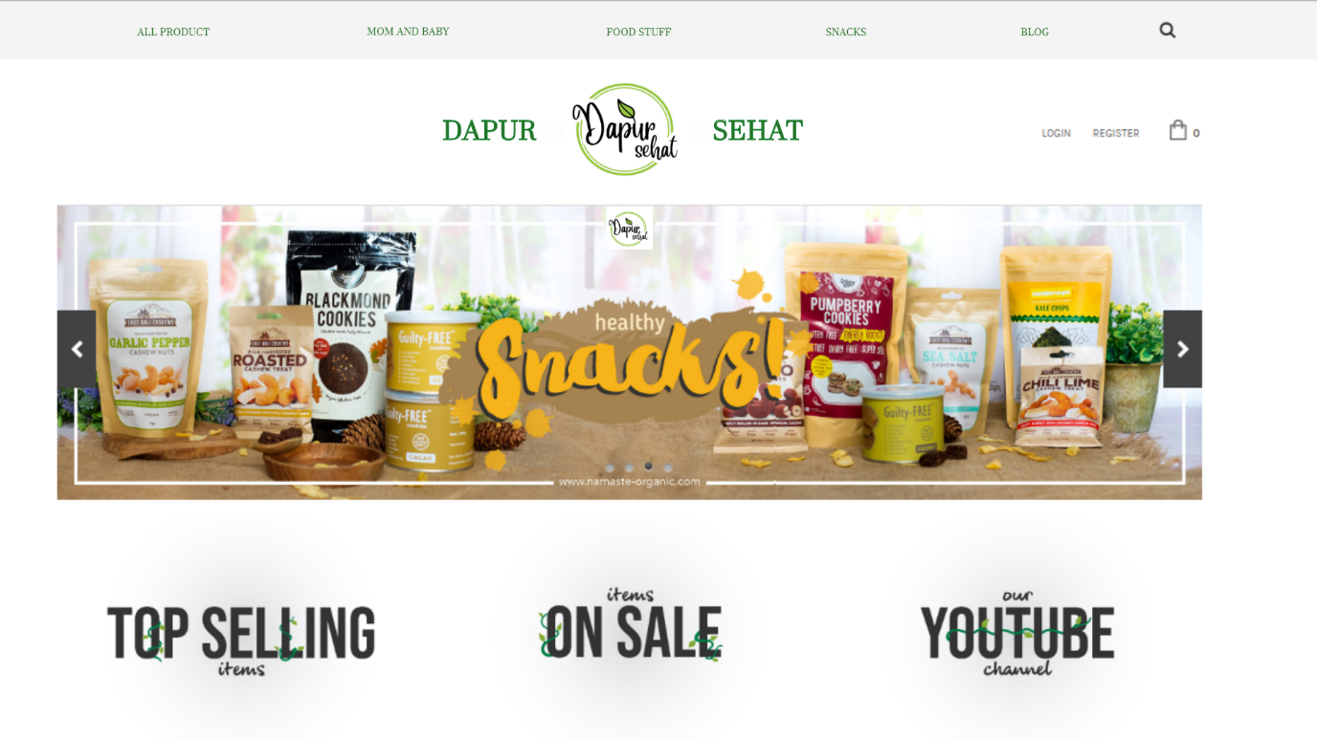

Gambar Tampilan Beranda Customer

1. Tampilan Fitur Login

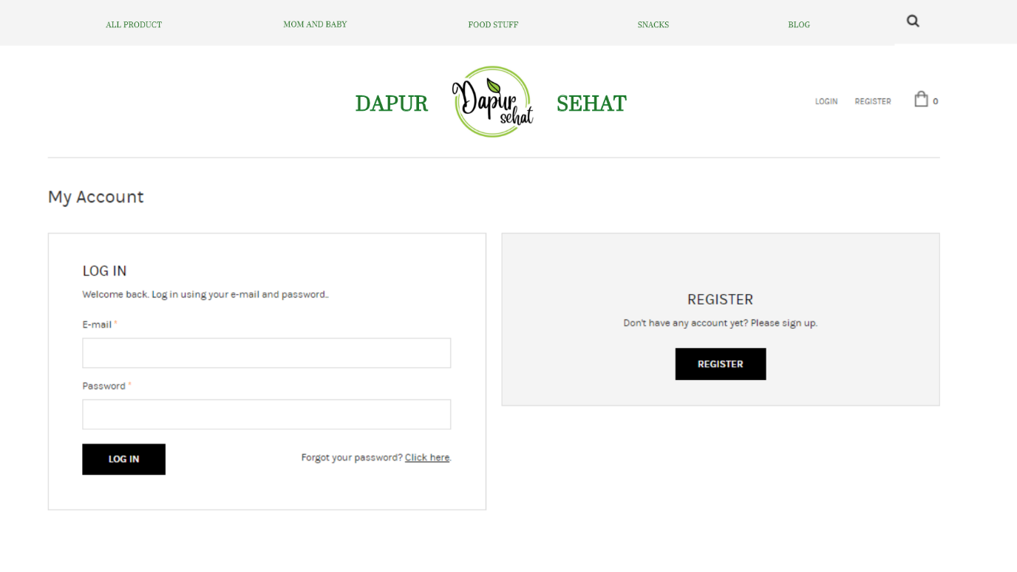

Gambar Tampilan Login Customer

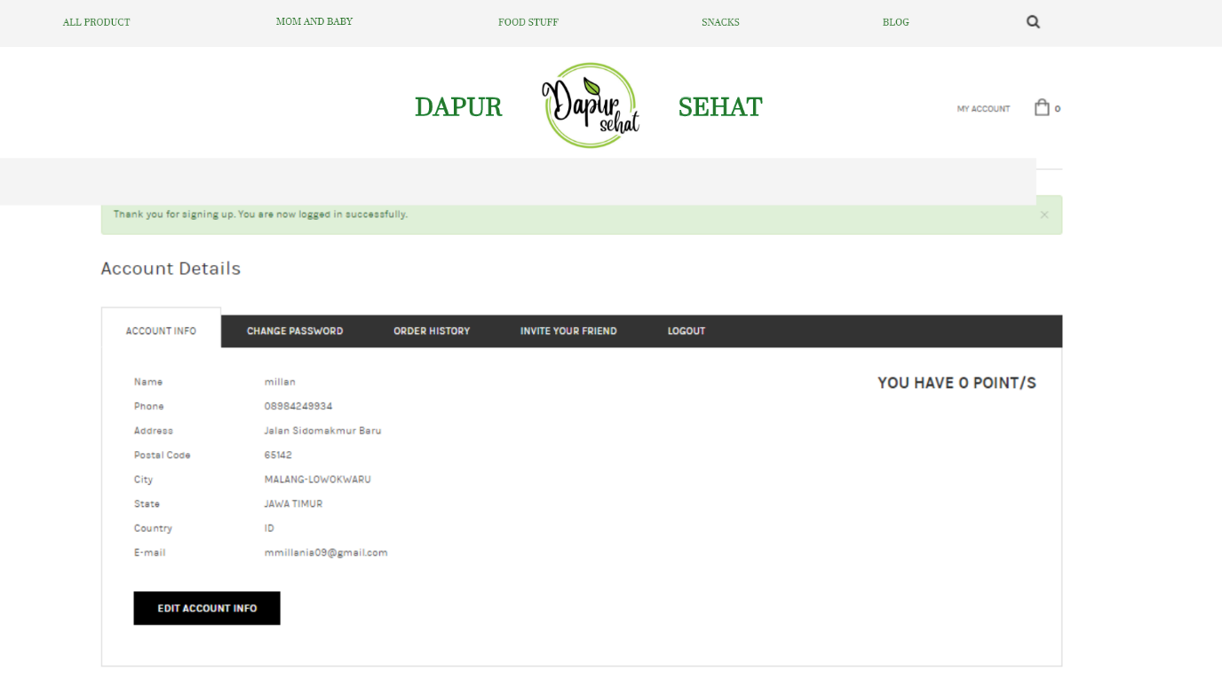

Gambar Tampilan Berhasil Login Customer

1. Tampilan Fitur Registrasi

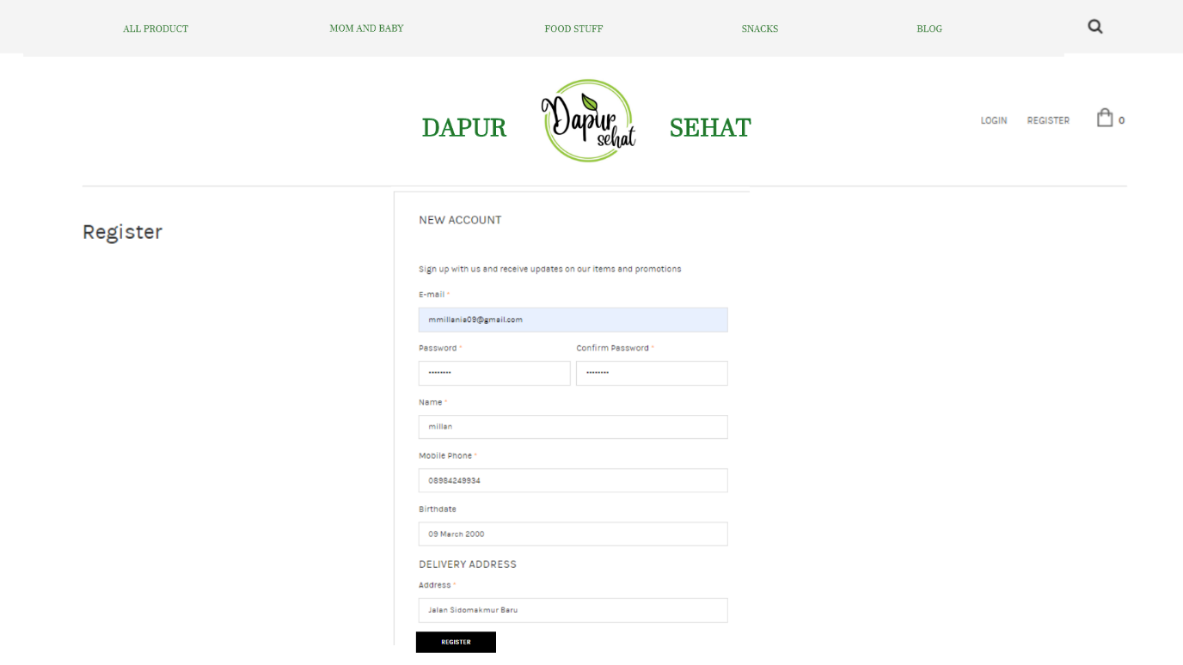

Gambar Tampilan Registrasi Customers

1. Tampilan Fitur Katalog

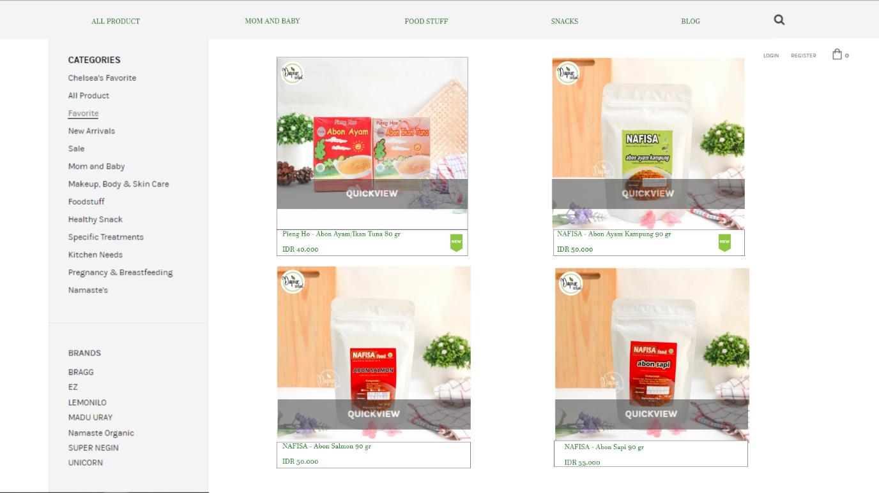

Gambar Tampilan Katalog

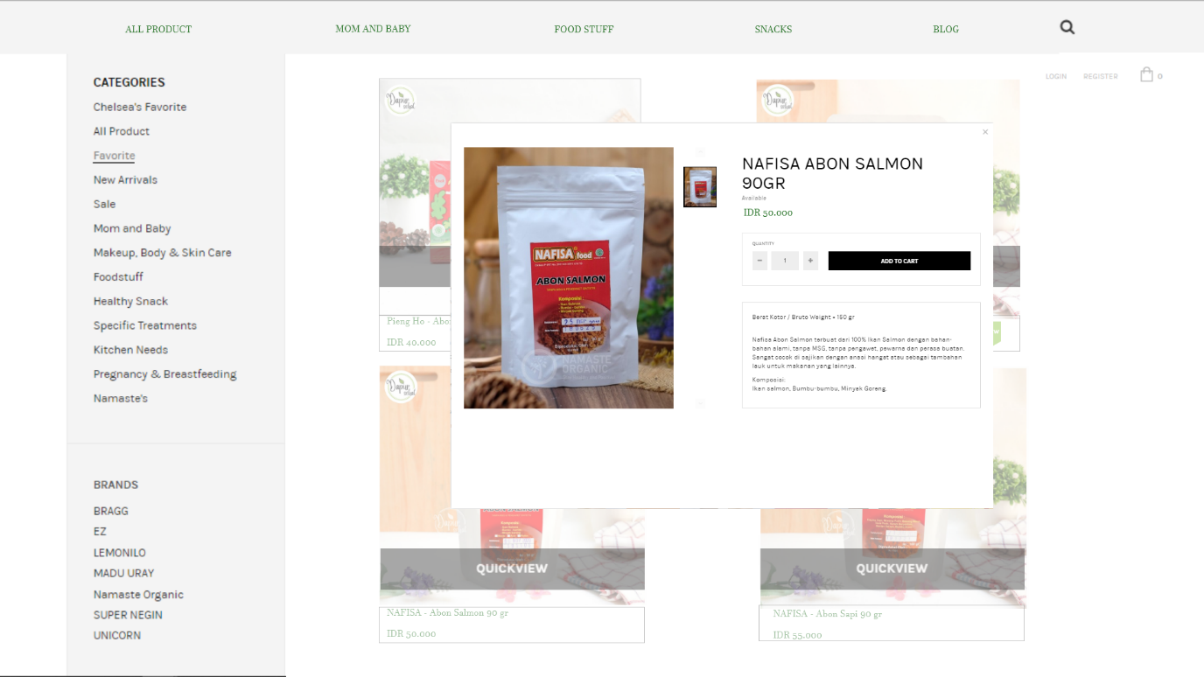

Gambar Tampilan Detail Katalog

1. Tampilan Fitur Keranjang

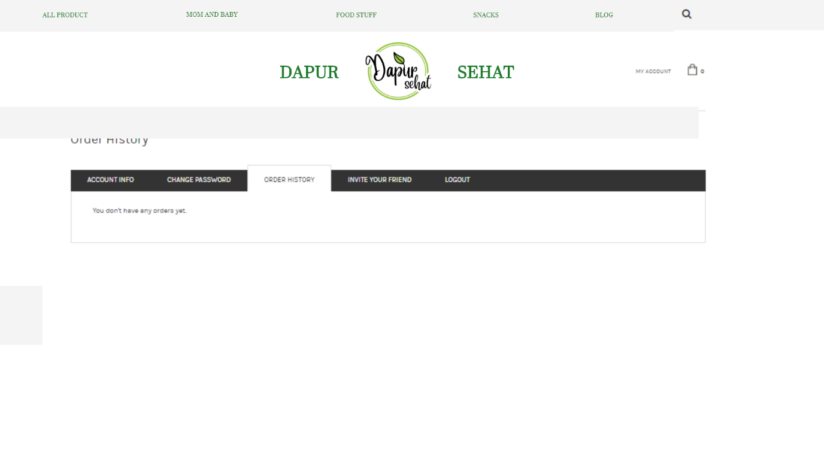

Gambar Tampilan Keranjang

1. Tampilan Fitur Blog

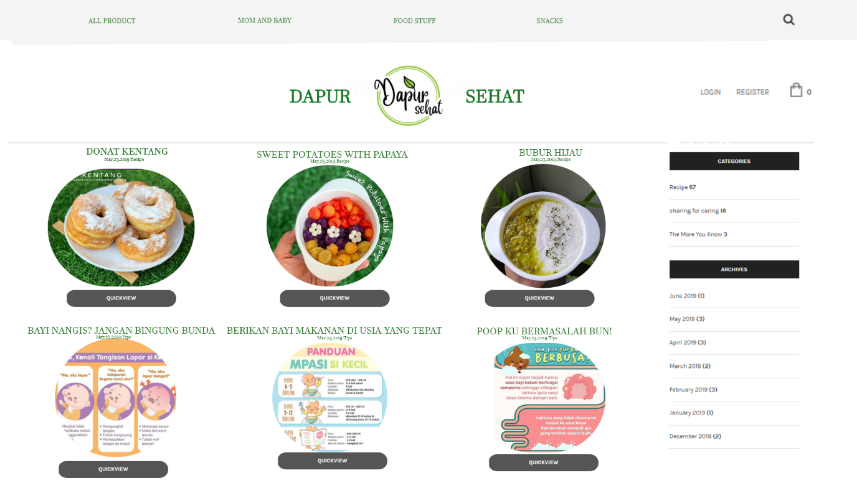

Gambar Tampilan Blog

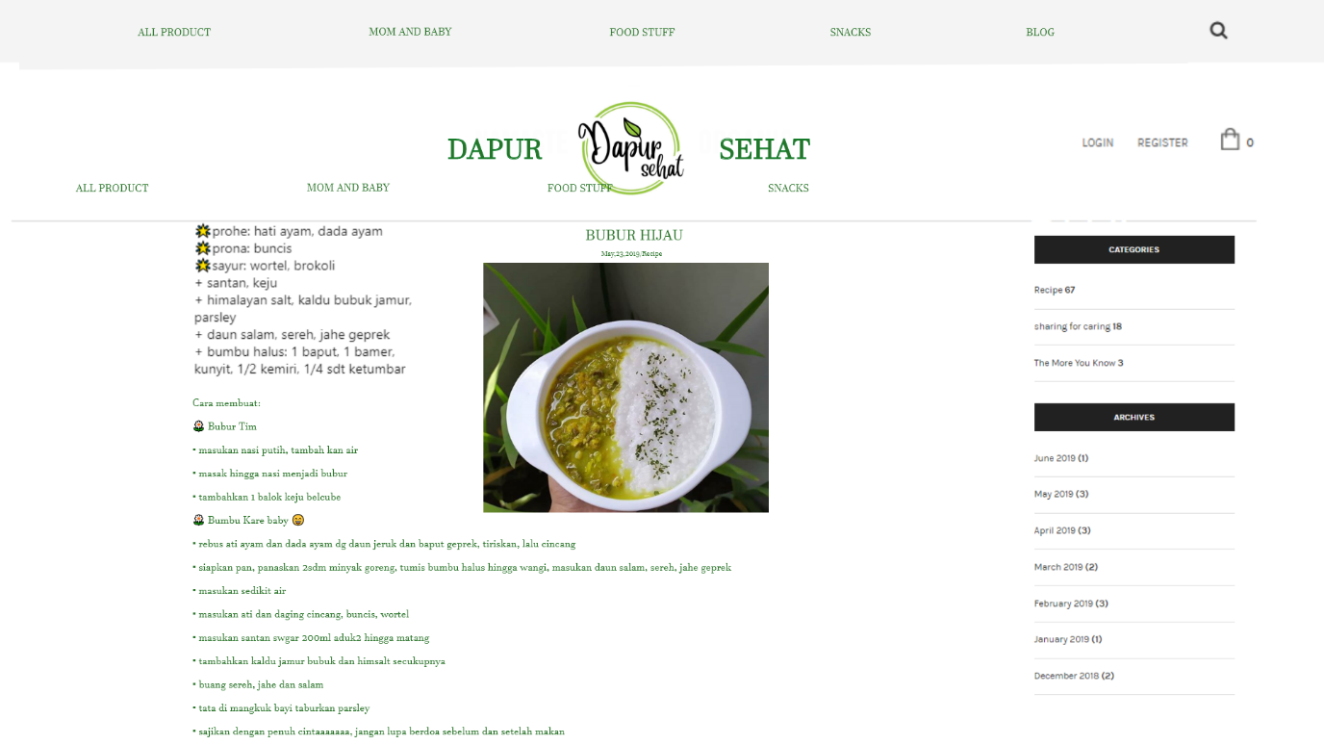

Gambar Tampilan Detail Blog

## 4.1.2 Tampilan Aplikasi Sebagai Admin

1. Tampilan Beranda



Gambar Tampilan Beranda Admin

1. Tampilan Login



Gambar Tampilan Login Admin

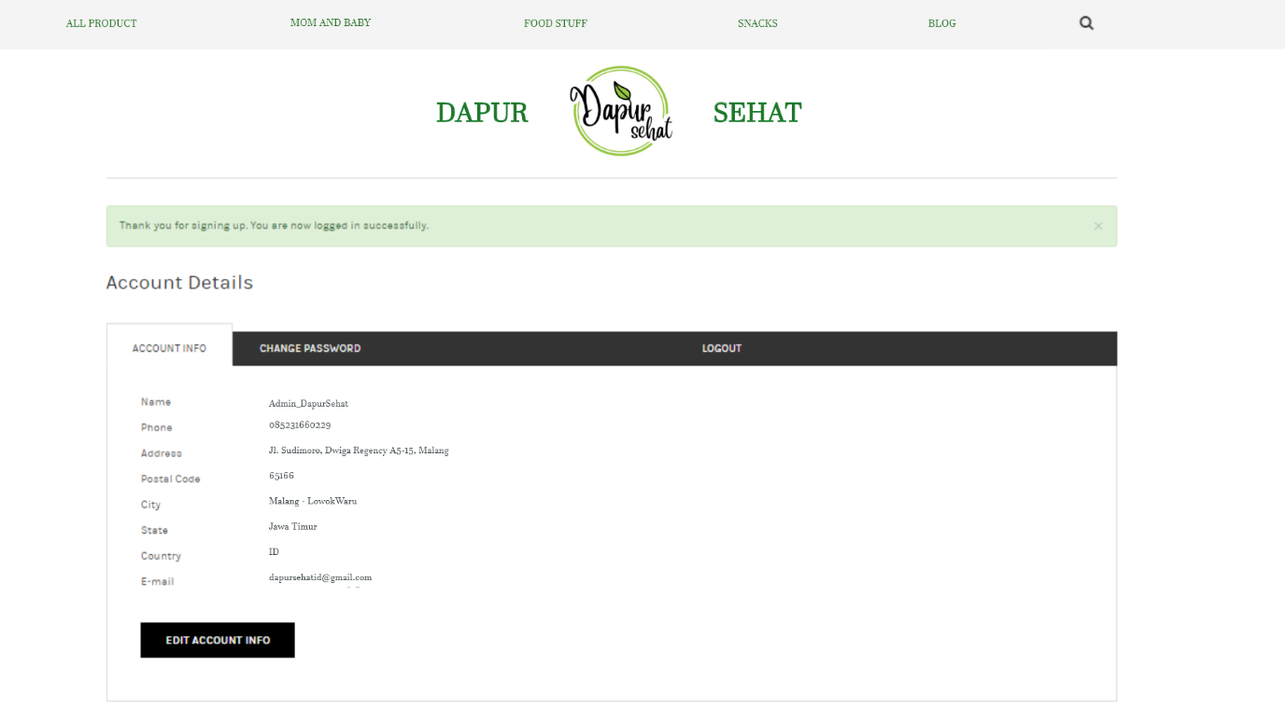

Gambar Tampilan Berhasil Login Admin

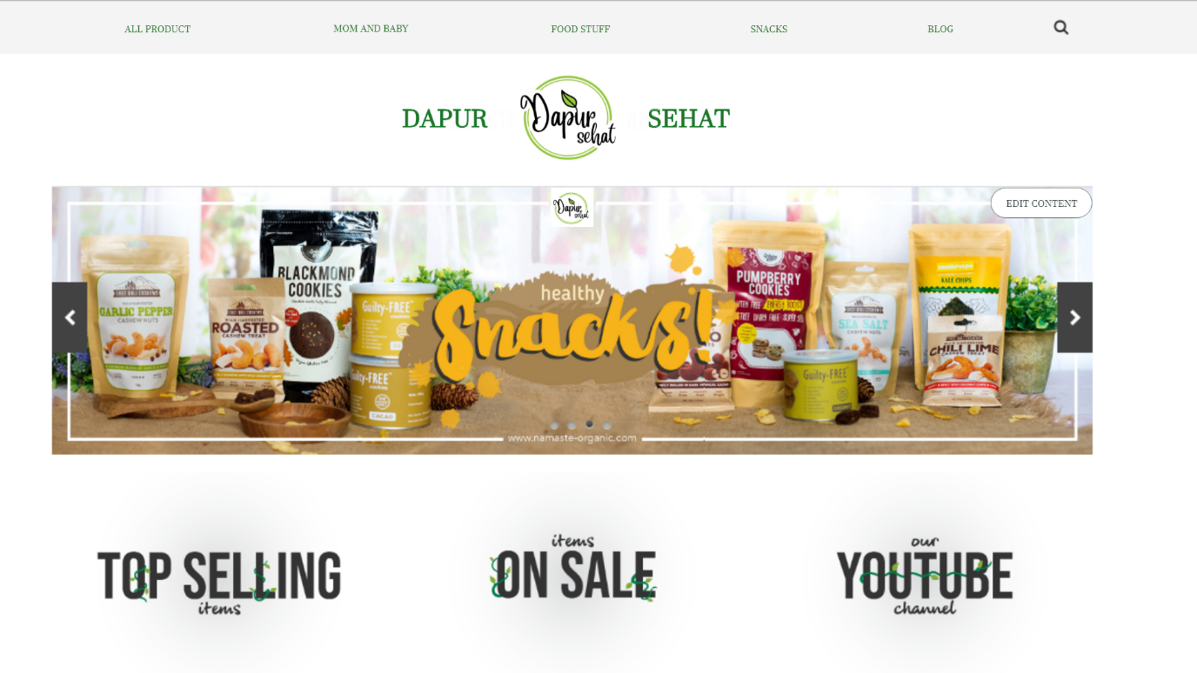

Gambar Tampilan Beranda Admin Setelah Berhasil Login

1. Tampilan Pengelolaan data barang

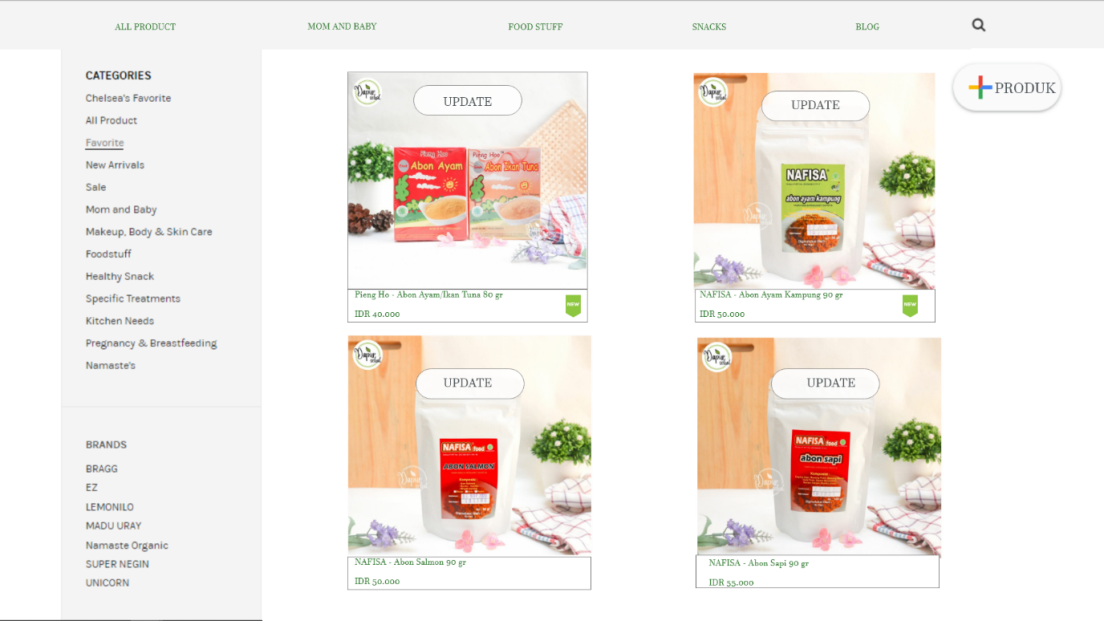

Gambar Tampilan Data Produk

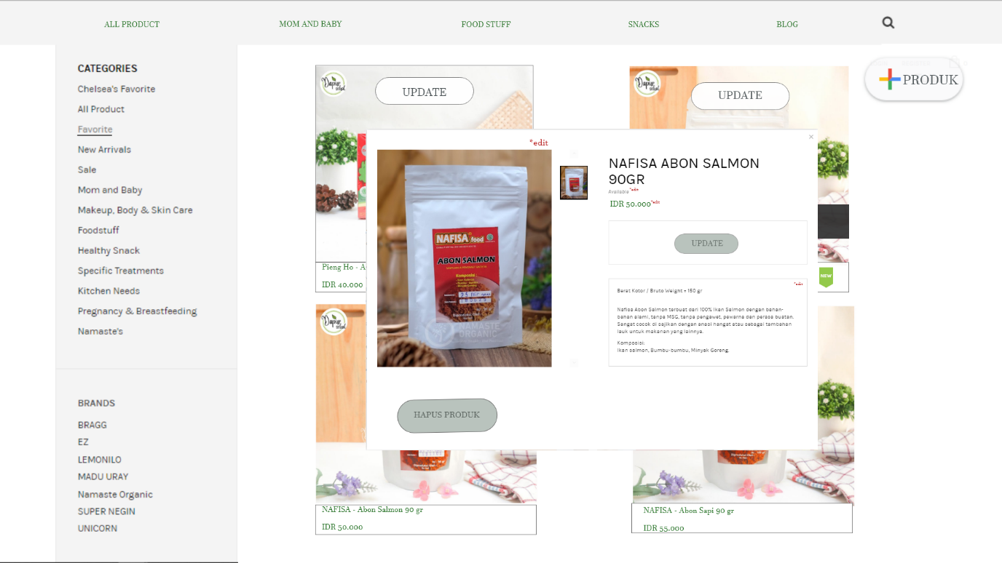

Gambar Tampilan Edit Data Produk

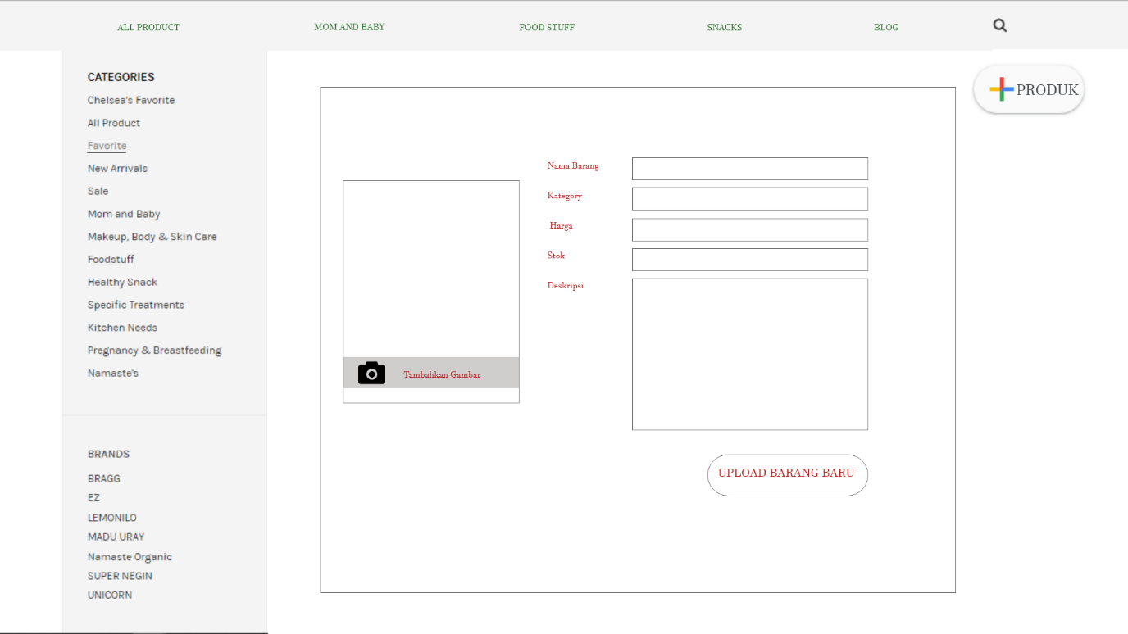

Gambar Tampilan Menambah Data Produk Baru

1. Tampilan pengelolaan Blog

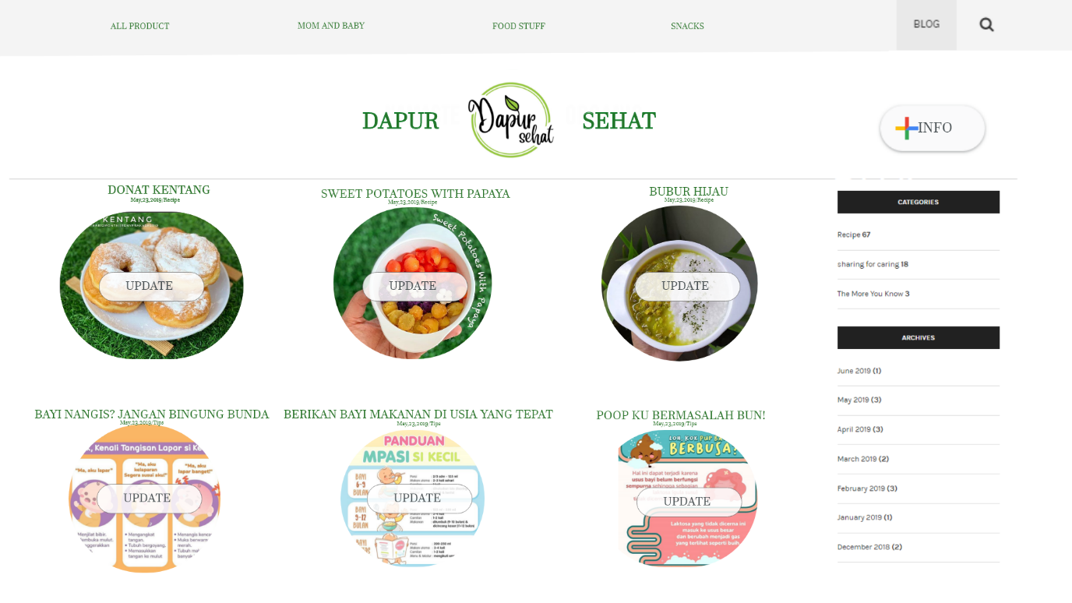

Gambar Tampil Blog

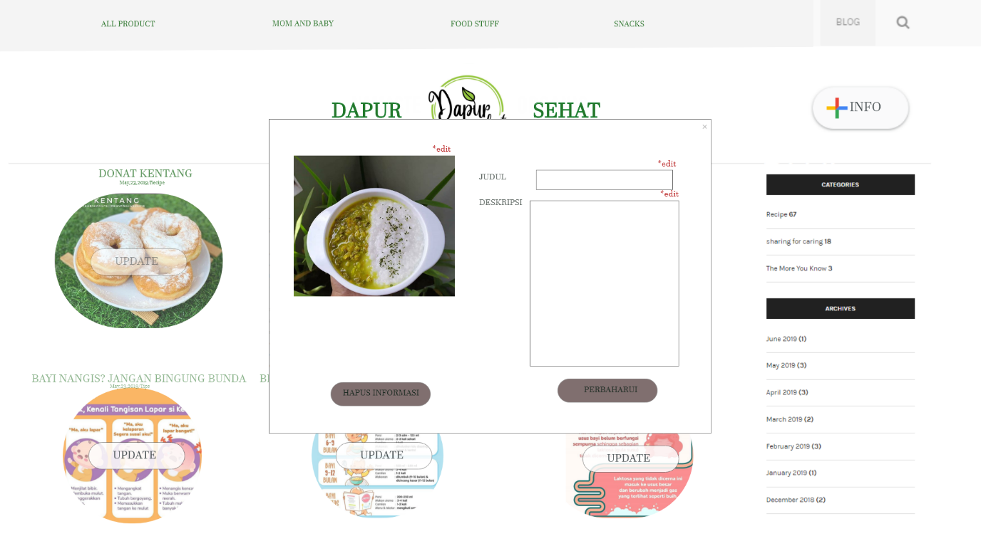

Gambar Tampilan Edit

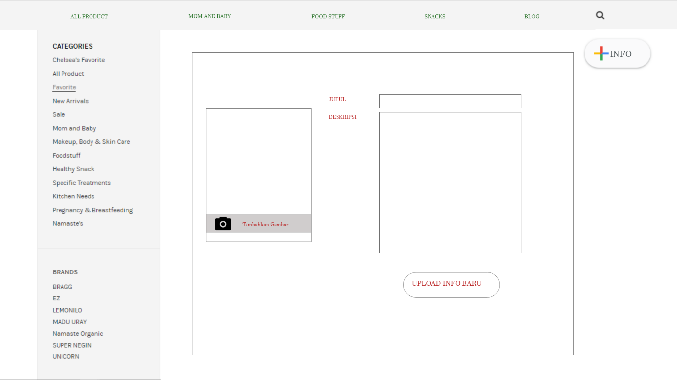

Gambar Tampilan Menambah Blog Baru

## **4.2 Daftar Client**

1. Nama Instansi : Dapur Sehat

Alamat Instansi : Jl. Sudimoro, Dwiga Regency A5-15, Malang

Telp Instansi : 085231660229

Nama Pemilik : Yuniar Ratna

**4.3 CV Lengkap Tim**

1. Nama : Mardhiyah Millania

TTL : Malang, 09 Maret 2000

Alamat : Jl Sidomakmur Baru E2,Kab Malang

Telpon : 08984249934

1. Nama : Darin Zahira A

TTL : Probolinggo, 03 Februari 2000

Alamat : Jl. Sekawan Wangi 2C/14 Perum Bumi Citra Fajar,Sidoarjo

Telpon : 085717717845

1. Nama : Kinanti Permata Putri

TTL : Gresik, 05 November 1999

Alamat : Jl. Kutilang IX No.11,Gresik

Telpon : 081233348625